YAPICI VE ÇÖZÜM ODAKLI OLMAK
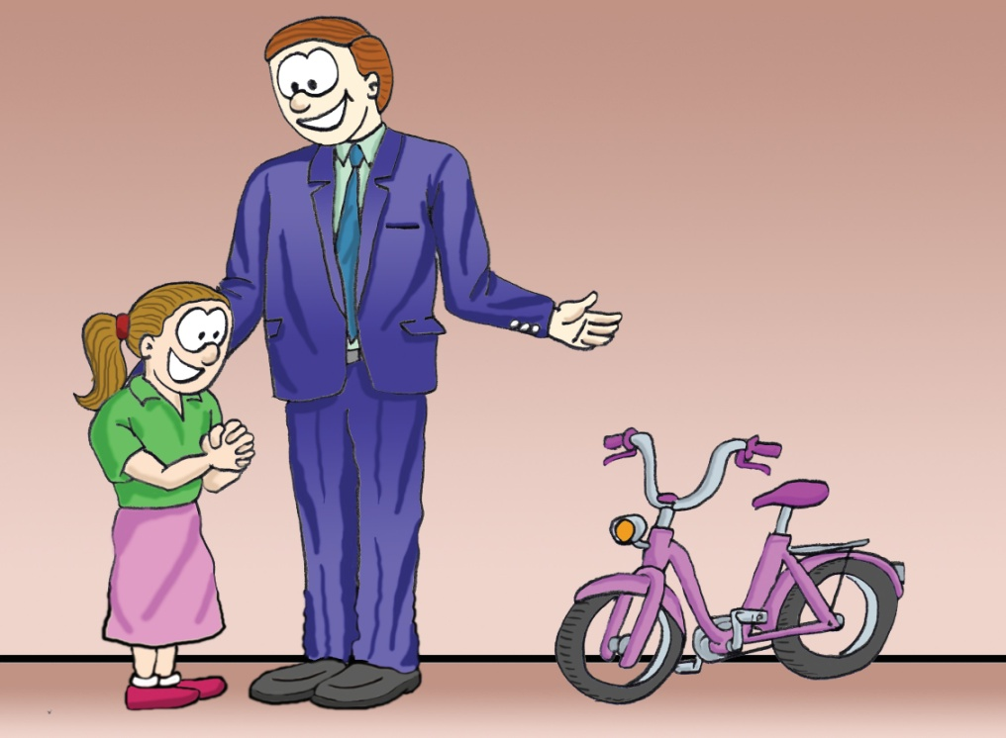
Çözüm odaklı insan, bulunduğu topluluğu ve ortamı tam anlamıyla analiz ederek onların ufuklarını açan, onlara yol gösteren, kaynakları doğru yöne sevk eden ve devamlılık sağlayan kişidir.

Yapıcı ve çözüm odaklı olma konusunda akla hemen Mustafa Ke-
mal Atatürk gelmektedir.
Kurtuluş Savaşı’na başladığı sırada Atatürk’e sorarlar:6
- Nasıl mümkün olur? Ordu yok! Atatürk hemen yanıt verdi.
- Yapılır!
- İyi ama bunun için para lazım... O da yok?

6 Adnan Nur Baykal, Mustafa Kemal Atatürk’ün Liderlik Sırları, Sistem Yayınları, 2000, İstanbul.

- Bulunur!
- Diyelim ki bulduk, düşmanlarımız hem büyük, hem de çok?
- Olsun yenilir!
Çözüm odaklı kişi olaylar karşısında yapıcı çözümler getirir. Problem olmaktan kaçınır, mazeret beyan etmez, sorumluluk alır. Getirmiş olduğu çözümlerde aklını, vicdanını, hayâl gücünü ve bağımsız iradesini kullanır.
Davranışlarımızı hırsımız, öfkemiz, kinimiz, şahsî çıkarlarımız gereği için değil; yapıcı, birleştirici, çözüm öneren kararlarımızla belirlemeliyiz. Bunun için hem inisiyatif hem de sorumluluk sahibi olmalıyız.

Toplum içinde, genel olarak iki tip insanla karşılaşmaktayız:
- Reaktif (tepkisel) insan: Sorunlar ile uğraşır, her işte öncelikleri eleştiridir.
- Proaktif (çözüm odaklı) insan: Çözümler ile uğraşır, yapıcı ve birleştiricidir.

Tepkisel insanı, duygular, olaylar ve çevreleri yönetir. Yapıcı insanı ise değerler yani dikkatle seçilmiş, düşünülmüş ve sindirilmiş değerler ve ilkeler yönetir.
Sorun odaklı insanların kullandığı dil negatif dildir. Pavlov’un şartlı ref- leks deneyi bunu anlatır. Bu deneyde insanoğlunda var olan dürtülerin hare- kete geçişi anlatılır. Dürtülerimiz mantık süzgecinden geçmeden harekete geçtiğinde, verdiğimiz tepkiler ilkel bir davranış tarzı olarak ortaya çıkar. Sa- dece dürtülerle yönlendirilen bir yaşam biçimi de bizi gelişimden alıkoyar. Gelişim sağlayabilmek için aklımızı çalıştırmalı, sorumluluk almalı ve kendi kararlarımızı kendimiz vermeliyiz. Duyguların baskısından uzak durmalıyız.
Çözüm odaklı, etkin insanların kullandığı dil proaktif (yapıcı) dildir. Bu dili kullanan insanların davranışlarını, koşullar değil, kendi kararları belirler.

4.1. SEÇME ÖZGÜRLÜĞÜ:
Seçme özgürlüğümüzü kullanırken aşağıdaki 4 yeteneğimizi esas alı- rız.7 Allah’ın verdiği bu yetenekleri birbiriyle ilişkili iç içe bir şekilde kullanı- rız. Sonuç olumlu ve huzur verici bir şekilde ortaya çıkar.

  - Akıl ve Öz Bilinç: İç dünyamızda ve dış dünyamızda olanların farkına varabilme ve değerlendirmesini yapabilmektedir. Ayrıca Yunus Em- re’nin “Kendini Bil!” sözünde iç dünyamızdaki fizikî ve manevî yapımızı ifa- de eden öz bilince bir mesaj vardır.

Bu dört yetenek içinde en çok ihmal edileni, öz bilinçtir. Kendimizi bir iç denetime tabi tu- tup, sahip olduğumuz özellikle- rin farkına varmak, eğer varsa eksikliklerimizi tespit edip onla- rın giderilmesini sağlamak gere- kir. Bunu yapmadan, yani ayna- yı kendimize doğru çevirmeden, diğer yeteneklerimizi etkili şekil-
de kullanmak mümkün olamayacaktır. Çünkü, ‘kendimizi bilmeden, tanı- madan’ yaptığımız şeyler sağlam temelli olmayacaktır. Akıl ve huy beceri- lerimizi denetime tabi tutmalıyız ve iyi yönde geliştirmeliyiz.


  - Hayal Gücü: Geleceği şimdiden göre- bilme becerisidir. Hayal gücü bize birçok alter- natif sunar; hayalleri mümkün olduğu kadar rahat bırakmalıyız, bize sunduğu huzur verici alternatifleri seyretmeliyiz. Sonra diğer yetile- rimizle bunların içinde uygun olanı seçmeliyiz. Hayaller karşılaştığımız olaylar ve sorunlar karşısında bize çeşitli yollar gösterir.

7 S. R. COVEY, ‘Etkili İnsanların 7 Alışkanlığı’, Varlık Yayınları, 1996, İstanbul.


  - Vicdan: Doğru ve yanlışı birbirinden ayırt etmemizi sağlar. Etrafımıza zarar vermeyecek, her- kes için hayırlı olacak kararların alınmasının yolunu gösterir. Vic- dan yalan söylemez, ilâhî gücün bize verdiği adalet terazisidir, ta- rafsız olarak olayları inceler ve so- nuca varır; yapıcı, birleştirici ka- rarlar alınmasını temin eder.


  - Bağımsız İrade: Bizi hare- kete geçiren güçtür. Dirayet, icra kuvvetidir. İrademizle düşünceleri- miz aktivite sağlar. İradeli kişiler akıllılardan daha aktiftirler. Dirayet ve irade akıldan üstün olarak sü- reklilik sağlar. “Su damlaları mer- meri deler, mermeri delen su dam- lalarının gücü değildir, damlaların devamlılığıdır.” İrade ısrarlı bir şe-
kilde insana azim sağlayarak hadiselerin üstesinden gelmesini temin eder.

Bu dört yetenek, dürtü ile tepki arasında zincirin halkaları gibi yer al- malı ve birbirini beslemelidir. Yapıcı ve çözüm odaklı olmanın temeli bu dört yeteneğin kullanımı ile hayatımızda karşılaştığımız olaylar karşısında sorumluluk ve inisiyatifi ele alarak olayları doğru çözmektir.

4.2 ETKİ ALANI - İLGİ ALANI:
Davranış ve kararlarımızı, zihinlerimizde daha açık görebilmenin bir yolu da hayatımızdaki etki alanı ve ilgi alanı adını verdiğimiz normlara bak- maktır. İlgi çemberi, alaka duyacağımız, çevremizdeki her şeyi içine alan geniş bir çemberdir. Sosyal ilişkiler, ülke problemleri, çevremizdeki insan-

ların problemleri, eğlenceler vb. Etki alanı ise, ilgi alanının içinde yer alan ve gerçekten becerilerimiz neticesinde bir şeyler yapabileceğimiz, şahsı- mızı yakından etkileyen, işimiz, mesleğimiz, özel kabiliyetlerimiz, becerile- rimiz gibi konuları kapsayan bir çemberdir.
Tepkisel eğilimli insanlar ilgi alanına odak- lanmaktır. Dışarıdaki ilgi alanlarına odaklanmış enerjinin doğal yapısı negatiftir. Bu negatif ener- jiyle birleştiğinizde, etkili olduğunuz alanları ihmal edersiniz, dolayısıyla da etki çemberi küçülür.
Proaktif (yapıcı, çözüm odaklı) insan ken- disinin etkili, becerili olduğu alanlara odaklanır.8 Özel kabiliyetlerinize odaklandığınızda ve onu ifade eden etki alanını genişlettiğinizde, başka- larına da örnek bir model oluşturursunuz. Ba-
zen diğerleri öfkeyle karşılık verseler bile sabırlıysanız, kişilik modeliniz zamanla herkesi etkiler. Size karşı daha mantıklı, adil ve yapıcı olurlar.
Çözüm odaklı (proaktif) bir insan olan Mustafa Kemal’in etki ve ilgi alanı ile nasıl hareket ettiğini görelim. Kaygı çemberini vatanın kurtulması olarak al- dığımızda etki ve ilgi alanları şöyle oluşmaktadır. Etki alanında zaferin kaza- nılması, ilgi alanında ise zaferden sonra yapılacakların olduğu gözükmektedir:
- Cumhuriyetin ilanı,
- Ülkenin sanayileşmesi,
- Eğitimde birliğin sağlanması,
- Barışcı ve uygar bir toplumun oluşması,

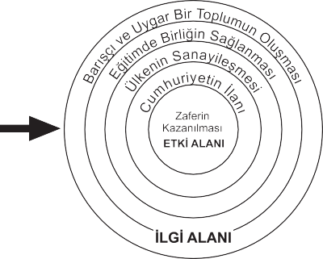

8 S. R. COVEY, ‘Etkili İnsanların 7 Alışkanlığı’, Varlık Yayınları, 1996, İstanbul.

Burada özellikle şuna dikkat etmek gerekir. Yukarıda anlatıldığı gibi, etki alanı yerine dikkatinizi ve gücünüzü ilgi alanına yoğunlaştırırsanız, ba- şarı oranınız azalmaya başlar.
Mustafa Kemal, Kurtuluş Savaşı’nı kazanmadan ilgi alanındaki re- formları yapmaya kalksaydı, o günkü şartlarda millî birlik ve şuuru sağla- yamazdı. Çünkü muhalif güçlerin karşı koymaları kaçınılmazdı. Halkın ya- pılan reformlara tepkisi de gün geçtikçe büyüyebilirdi (Bu tepki zaferden sonra münferit yörelerde olmuşsa da halkın çoğunluğundan destek gör- memiştir.). Başarısızlık kişinin kendisine olan güveninin azalmasına neden olur. Aksi ise kişinin kendine olan güveninin artmasını sağlar. Güven duy- gusu ise beraberinde sorumluluk duygusunun gelişmesine vesile olur. Mustafa Kemal’de bu özelliklerin hepsini bulmak mümkündür. Çünkü o, çözüm odaklı bir liderdir.

Konuşmanızı dinleyin:
‘Etki alanı’nda mı, yoksa ‘ilgi alanı’nda mı olduğunuzu anlamanın en iyi yollarından biri, kendi lisanınızı dinlemektir. Eğer ilgi alanında iseniz, li- sanınız suçlayıcı, yargılayıcı, tepkisel olacaktır.
“Çocuklarımın davranışlarına inanamıyorum! Beni çıldırtıyorlar!” “Eşim çok düşüncesiz!”
“Babam neden bir alkolik olmak zorunda?”
Eğer etki alanındaysanız, lisanınız proaktif olacaktır. Bir şeyler yapa- bileceğiniz, değiştirebileceğiniz konulara odaklanmanızı sağlayacaktır.
“Ailemde, çocuklarımın davranışlarının sonuçlarını fark edebilmeleri- ni sağlayacak kurallar geliştirebilirim. Olumlu davranışları öğretmek ve ge- liştirmek için fırsatlar yaratabilirim.”
“Düşünceli olabilirim. Evliliğimde görmek istediğim davranışlar için kendim bir model oluşturabilirim.”
“Babam ve alkol bağımlılığı hakkında daha fazla şey öğrenebilirim. Onu anlamaya, sevmeye, bağışlamaya çalışabilirim. Kendim için farklı bir yol seçebilir ve ailemi etkileyebilir, onlara öğretebilirim; böylece bu sorun ortadan kalkar.”
Kendi proaktivite ya da tepkisellik seviyenizi daha iyi anlamak için,

aşağıdakileri uygulamayı deneyebilirsiniz. Eşinizden ya da başka bir yakı- nınızdan, bu deneyimde size katılmasını isteyebilirsiniz.
- Aileniz içindeki bir sorunu tanımlayın.
- Bunu, tamamen tepkisel şekilde bir başkasına anlatın (ya da ya- zın). Vazgeçmeyin ve devam edin. Bunun sizin hatanız olmadığına başka birini inandırmak için neler yaptığınıza iyice dikkat edin.
- Aynı sorunu tamamen proaktif şekilde anlatın. Seçim noktanıza odaklanın. Şahsınızın neler yapabileceği hakkında konuşun. Bu durumla ilgili bir değişiklik yapabileceğinize başka birini inandırın.
- Şimdi iki anlatım arasındaki farkları inceleyin. Aile sorunlarınızla ilgili konuştuğunuzda hangi tavırlarınıza daha çok ilgi gösteriyorlar?
Eğer tepkisel lisan kullandığınızı fark ettiyseniz, bu lisanı proaktif ke- lime ve ifadelerle değiştirmek için hemen harekete geçebilirsiniz. Böylece davranışlarınızın daha çok farkına varacak ve değişmeye başlayacaksınız.

4.3. İYİLİK BANKA HESABI OLUŞTURUN

İyilik veya duygusal banka hesabı, başkalarıyla olan ilişkile- rinizde, birbirinize yapmış oldu- ğunuz iyiliklerin ve hizmetlerin toplamını gösterir. İlişkinizi sağ- lamlaştıran yapıcı sıcak hareket- ler ‘yatırım’lar olarak ya da tepki- sel davranarak ‘para çekme’ler anlamında bir banka hesabına
benzer. Herhangi bir zamanda göz atacağınız Duygusal Banka Hesabınız, başka biriyle ne kadar ilgilendiğinizi, iletişim kurabildiğinizi ve sorunları çö- zebildiğinizi ortaya koyar.
Eğer ailenizden biriyle Duygusal Banka Hesabınızdaki bakiyeniz yük- sekse, aranızda o oranda yüksek bir güven var demektir. İlişkinizde bir ha- ta yaptığınızda, ‘daha önce yaptığınız iyilikler (artı bakiye)’ sizin affınızı ko- laylaştıracaktır. Ama bakiyeniz düşük ya da eksideyse, bu durumda güven

ve etkili iletişim olmayacaktır. Bu, mayın tarlasında yürümek gibidir. İnsan- lar size şüpheyle bakacaktır. Bu durumda: ‘Daima savunmada olmalı, her kelimenizi ölçerek kullanmalısınız. En iyi niyetlerinizin bile yanlış anlaşıla- bileceğini unutmamalısınız.’
Yapıcı ve sıcak yaklaşım içinde olmanın, iyilik yapmanın harika fay- dalarından biri, para çekmeler yerine karşınızdakinin gönlünde iz bıraka- bilmenizdir. Birbirinizi sevmek ve iyilik yapmak için bir sebep arayın bulun.
4.4. İNSANLARIN GÖNLÜNE GİRME KONUSUNDA BAZI DAVRANIŞLAR

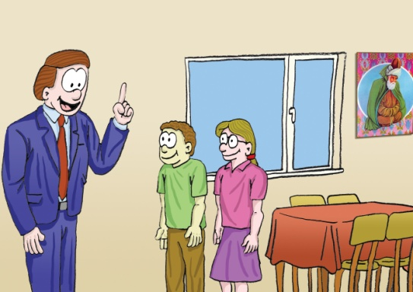
  - Nazik Olun: Güven ve sevgi üzerine kurulmuş ilişkiler- de küçük, nazik hareketler çok önemli etki yapar. Kendi aileniz- de şu kelimelerin kullanılması- nın yarattığı etkileri bir düşü- nün: ‘Teşekkür ederim’, ‘lütfen’, ‘affedersin’, ‘önce sen’, ‘yardım edebilir miyim?’ Bazen bulaşığa yardım etmek, çocukları onlara
gerekli olan bir şey için alışverişe götürmek, eve dönerken yolunuzun üze- rindeki dükkânlardan alınacak bir şeyler olup olmadığını öğrenmek için eve telefon açmak gibi beklenmeyen hareketler... Veya çiçekler gönder- mek, beslenme çantasına ya da evrak dosyasına notlar iliştirmek, günün ortasında telefon açıp, ‘seni seviyorum’ demek gibi sevgiyi gösteren küçük yollar bulmak... Takdir ve beğeniyi ifade etmek... İçten komplimanlar yap- mak... Yalnızca özel başarılarda ya da doğum günleri gibi zamanlarda de- ğil, sıradan günlerde de eşinize ve çocuklarınıza, yalnızca yanınızda ol- dukları için saygınızı göstermek... Göreceksiniz ki, mucizevî sonuçlar orta- ya çıkacaktır.
Nezaketin en önemli boyutlarından biri, takdirin ifade edilmesidir. Ai- le içinde yapılacak (ve öğretilecek) ne önemli bir yatırımdır bu!

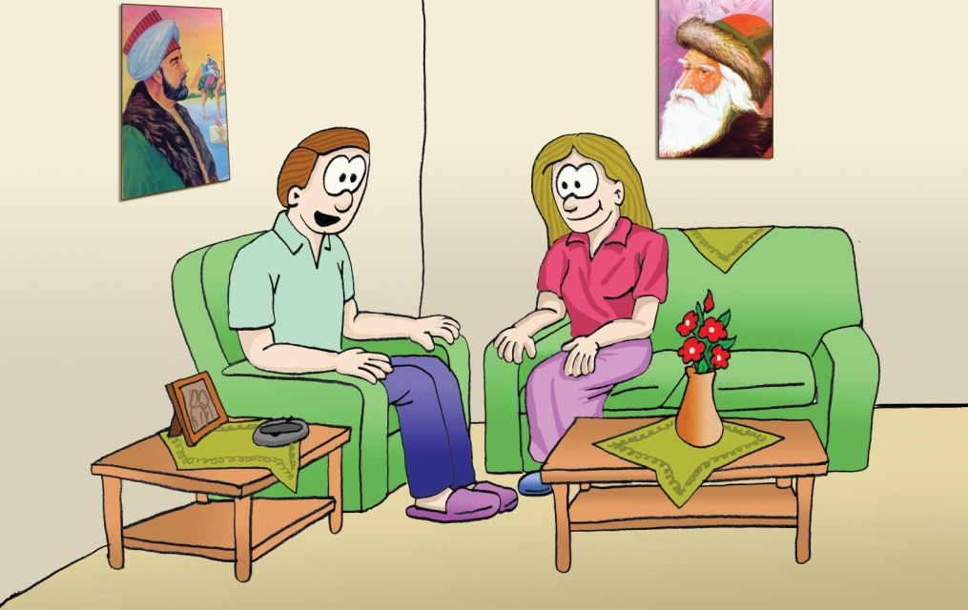
  - Özür Dileyin: Yapıcı ve sıcak yaklaşım kapasitenizi ölçmek için karşımızdakine ‘özür dilerim’ demek gibisi yoktur. Eğer güvenliğiniz, imajı- nıza, pozisyonunuza ya da haklı olmaya dayanıyorsa, özür dilemek ego- nuzdan gelen tüm suyu kurutmak gibidir. Nefsinizi silip yok eder. İnsanlık niteliklerinizin her birini sınıra kadar zorlar, ortaya çıkmasını sağlar.
Öfkemiz, zamanımızın ancak yüzde birinde su yüzüne çıkıyor olsa bi-
le, davranışımızın sorumluluğunu alıp özür dilemezsek eğer, geri kalan bü- tün zamanımızı olumsuz etkilemiş oluruz. Neden? Çünkü insanlar bizim sabrımızın ne zaman taşacağını bilemezler ve bu yüzden de endişelenir- ler, bir şey yapacaklarında bir kez daha düşünerek, kendi doğal, sezgisel davranışlarını kısıtlayarak kendilerini korumaya çalışırlar.
Özür dilemeyi ne kadar çabuk öğrenirsek, o kadar iyi olur. Dünyada- ki gelenekler de bu fikri desteklemektedir. Şu Uzak Doğu özdeyişi bu nok- taya destek olacak niteliktedir: “Eğileceksen tam eğil.”
Başkalarıyla fikir ayrılığına düştüğümüzde karşımızdaki kişinin bakış açısını ve fikir ayrılığını tabii bulmalı ve onu anlamaya çalışmalıyız. Bu fikir ayrılığını tabii bulmamızın yolu kendimizi karşımızdakinin yerine koyarak, konuyu onun bakış açısından algılamaya çalışmaktır. Aksi takdirde, karşı-

mızdaki insanlar kendilerini korumak için zihinlerinde bizi zihinsel ve duy- gusal bir ‘hapishane’ye koyacaklardır. Bu soyut hapishaneden kurtulabil- mek için de ağır bedeller ödemek durumunda kaldığımız gibi, bu süreçte gösterdiğimiz her davranış da yapay görünecektir. Eğer yaptığımız hatayı alçak gönüllülükle kabul eder ve karşı taraftan, “Sen özür dilersen, ben de dilerim” gibi bir beklentiye girmezsek, yapılan hata telafi edilecektir.
Eğer bedeli, özür dilemeden ve yalnızca daha iyi olmak için uğraşa- rak ödemeye çalışırsanız, karşı taraf size yine şüpheyle bakmaya devam edecek ve kendisinde oluşturduğu güvenlik çemberini kırmadan sizi zihin- sel ve duygusal etiketlere hapsetmeye devam edecektir.
Bu durumda davranış şeklimiz bilinçli ve sorumlu bir yaklaşım içinde olmalıdır. Yaptığımız hareketin sorumluluğunu almalı ve samimi bir şekilde özür dilemeliyiz. Mesela, “Hayatım, seni bu şekilde kırdığım için özür dile- rim. Derinden hissettiğin bir şeyi benimle paylaşmaya çalışıyordun ve ben kendi planlarıma göre hareket ederek seni ezip geçtim. Beni bağışlayabi- lecek misin?”
Bu özürde, dikkat ederseniz dört nokta üzerinde durulmaktadır:
- Ne yaptığınızın farkında olmak,
- Vicdanınıza danışmak,
- Neyin mümkün, daha iyi olabileceğini hissetmek,
- Bu üç şeyi uygulamak.
Bu dört noktadan herhangi biri ihmal edildiğinde, bütün çabanız boşa gidecek ve kendinizi savunmak, haklı çıkarmak, açıklamak ya da yaptığı- nız saldırgan hareketi bir şekilde örtbas etmek durumunda kalacaksınız. Niteliksiz özür içten değil, yüzeysel olur.

  - Ortamda Bulunmayanlar Hakkında Konuşmayın: Aile üyeleri birbirlerine sadık olmadıklarında, başkalarıyla konuşurken arkalarından dedikodu ve eleştiri yaptıklarında ne olur? Aile üyeleri, ailenin fertleriyle ve- ya arkadaşlarıyla konuşurken birbirlerine sadakatsizlik ettiklerinde; bu, iliş- kilerine, kültürlerine nasıl yansır?
“Benim kocam çok cimridir. Harcadığımız her kuruşun hesabını yapar.”



“Benim karım çok konuşur. Çenesini kapasa da ben de konuşsam di- ye düşünürsünüz.”
“Oğlumun geçen gün ne yaptığını biliyor musunuz? Bir öğretmenine karşılık vermiş. Beni okula çağırdılar. Çok utanç vericiydi! Bu çocukla ne yapacağımı bilemiyorum. Hep bir sorun çıkarıyor.”
“Kayınvalideme inanamıyorum! Yaptığımız her şeyi kontrol etmeye çalışı- yor. Karım neden onun ağzının payını verip, bu sorunu çözmüyor bilemiyorum.” Düşününüz; birinin sizin hakkınızda bu yorumları yaptığını öğrenirse-
niz, ne hissedersiniz? Muhtemelen yanlış anlaşıldığınızı, haksızlığa uğra- dığınızı, haksızca tenkit edildiğinizi hissedebilirsiniz. Bu, o kişiyle ilişkiniz- deki güveni nasıl etkilerdi? Kendinizi güvende hisseder miydiniz? Onay- landığınızı hisseder miydiniz? O insana güvenebilir miydiniz ya da güven- diğinizde onun sizi anlayıp, takdir edecek kapasitede olduğuna inanabilir misiniz?
Diğer taraftan, biri size bir başkası hakkında bu tarz yorumlarda bu- lunsaydı, ne hissederdiniz? Belki başlangıçta size ‘güvendiği’ için memnun olabilirdiniz ama başka bir durumda, başka birine de sizin hakkınızda ay- nı şekilde olumsuz konuşacağını düşünmez miydiniz?
Bu tür yorumlar yalnızca hakkında konuşulan kişinin değil, karşınız- daki kişinin de kendisini geri çekmesine neden olur.


  - Söz Verdiğinizde Sözle- rinizi Tutun: Eğer bütün aile üye- leri birbirlerine sözler vermek ve tutmak ruhunu benimseyebilirler- se; bu, başka güzel şeylerin kat- lanarak gelmesini sağlayacaktır.
Söz vermek ve tutmak kadar aile içinde etki yaratacak başka bir vaat bulmak konusunda zorla- nacağınızdan eminiz. Bir düşü- nün! Bir sözle ne kadar heyecan,
umut, hayal yaratabilirsiniz? Ve aile içinde verdiklerimiz, en hayatî, en has- sas sözlerdir.
Başka bir insana verdiğimiz en temel söz, evlilik yeminimizdir. Bu, ger-
çek bir sözdür. Aynı şekilde çocuklarımıza (özellikle küçükken), onlara ba- kacağımıza, onları yetiştireceğimize dair verdiğimiz söz de eşit değerdedir.

  - Bağışlayın:
Bir yılan ısırdığında öldürücü olan etinize geçen diş değil, dişin kalbinize gönderdiği zehirdir.

Proaktif hareketlerin temeli bağışlamadır. Aslında, bağışlayana kadar hep bir kurban olarak kalacaksınız.
Gerçekten bağışladığınızda, güven ve sevginin akacağı kanalları açarsınız. Kendi yüreğinizi temizlersiniz. Ayrıca, kişiyi değişmekten alıko- yan önemli bir engeli de ortadan kaldırırsınız; çünkü bağışlamadığınız in- san kafasında sizi taşır ve onunla birlikte yaşar, içinde öfke biriktirir. Bu bi- rikim de onun gelişim yolunu kapatır. Bu kişiler enerjilerini kendi bilinçleri- ne, içsel değişimlerine harcamak yerine, kendilerini size karşı savunmak ve davranışlarını haklı çıkarmak için harcarlar; aynı duyguları affetmeyen kişi de iç dünyasında yaşar.
Diğer aile üyeleriyle olan ilişkilerinizde verebileceğiniz en büyük vaat- lerden biri, bağışlamaktır.

Bir insana, olduğu hale göre davranırsanız, o şekilde kalmaya devam eder. Bir insana, olabileceği ve olması gerektiği gibi davranın, öyle olacaktır.

Hayatları boyunca sevgiyle karşılaşmamış ve temel değeri anlayama- mış olanlar, bütün yaşamlarını tanınmak ve onaylanmak için çaba harcaya- rak geçirirler. İçlerindeki zayıf, boş, sahte duyguları bastırmak için gereken gücü, bir pozisyondan, statülerinden, paradan, mülkiyetlerinden, kimlik ya da kredi kartlarından ödünç alırlar. Genellikle narsist eğilimli ve alıngan olurlar. Davranışları ise genellikle başkalarını kendilerinden uzaklaştıracak şekildedir; olaylara yaklaşımları da yangına körükle gitmek gibidir.
Sevginin Birincil Kuralları işte bu yüzden çok önemlidir. Bireyin temel değerini onaylarlar. Yaşamlarında sevgi görmüş insanlar kendi içsel ölçü- leriyle kendi güçlerini toplarlar ve bütünlüklerini korurlar.

4.5. ÇÖZÜM ODAKLI (PROAKTİF) OLMAK
Çözüm odaklı olmak, insan olarak sahip olduğumuz eşsiz en büyük yetenektir.

Düşüncelerimiz mıknatıs gibidir. Benzer düşünceleri çeker. Düşünce- ler geleceğe atılan tohumlardır. Gelecekte üç boyutlu olarak onları yaşa- rız. Çözüm odaklı olma yeteneği düşünceleri yönetmektir. Düşüncelere ya- şamak istediğiniz yönde hakim olmaktır. Kendi yaşamımızın yaratıcı gücü olmaya karar vermek, çözümleri kendi ruhumuzda ve zihnimizde aramak en doğru seçimimizdir. Bu, değişen insanın kalbi ve ruhudur. Bu, değişimin ve gelişimin temelidir.
Sadece tek bir kişi değil, bütün aile proaktif olmalıdır. Bir kişi veya ai- le; kendi ailesi içinde kuşaklar boyunca ya da ilişki içinde oldukları diğer ai- leler nezdinde örnek bir değişim, gelişim ailesi olabilir. Böylece kendi far- kındalığınız yerine bir aile farkındalığı; aile farkındalığı yerine sosyal far- kındalık; bir kişinin hayali ya da vizyonu yerine, paylaşılan bir hayal ve ba- ğımsız bir irade yerine sosyal bir irade yaratırsınız.



Çözüm Odaklı İnsan: “Çözüm odaklı insan kimdir?”
- Kendini yerine göre başka insanlardan ayıran, sınırlarının, beceri- lerinin farkında olan insandır. Bu sınırlar ve beceriler, duygularımızı, bizi biz yapan seçimlerimizi, düşüncelerimizi, davranışlarımızı, yeteneklerimi- zi, arzularımızı, tutumlarımızı, inanışlarımızı, değerlerimizi ve limitlerimizi kapsar.
- Çözüm odaklı insan kendi kendisiyle barışıktır.
- Kendine güvenir.
- Korkularından arınmış, sosyal cesareti olan insandır.
- Yaşamın odak noktasına kuşku ve nefreti değil, sevgi ve saygıyı koyabilmiş insandır.
- Beden, zihin ve manevî yaşam arasında denge kurabilmiş insandır.
- Heyecan, korku, hüzün, sevinç gibi duygularını bastırmaz, onları tanır ve gerektiğinde yaşar.
- Egosuyla ‘biz’ arasında denge kurabilmiş insandır.
- Özgüveni tam olduğu için komplekslerinden arınmıştır.

- Kötü alışkanlıkların tutsağı olmamış, herhangi bir bağımlılık geliş- tirmemiş insandır.
- ‘Evet’inin de, ‘hayır’ının da bir değeri olan insandır.
- Para, marka, tanıdık–bildik, dost–düşman, eğlence vs. konuların- da ben merkezli değildir. İlke merkezlidir. Bu ilkeler, hakkaniyet (adalet ve eşitlik), dürüstlük, iyilik, bilinçli çalışma, sabır, onura saygı, kişisel bütünlük, sevgi, yardım etme, üstün kalite, gelişme ve geliştirme, yüreklendirmedir.
- Tutarlı, kişisel bütünlüğünü geliştirmiş insandır. Kişisel bütünlük ise:
  - Gerçeğe saygılı olmak,
  - Gerçekten sorumluluk almak,
  - İlke ve değerleriyle ahenk içinde yaşamak,
  - Özüyle, sözüyle ve davranışlarıyla aynı çizgide olmak,
  - Geleceği değiştirmek için belli duruş içinde bulunmak, demektir.
- Başına gelen her olayı kadere ya da şansa bağlayan insan değil, ‘Yaşamında sorumluluk alabilen insandır.’
- Sorunun değil, çözümün bir parçası olabilen insandır.
- Yaşamında karamsarlığa yer vermeyen, umut dolu, iyimser in- sandır.
- Sorunların çözümünde uygarca tartışmasını bilen insandır. Çözüm odaklı olmanın merkezinde ‘gelişmiş insan paradigması’ yat-
maktadır. Gelişmiş insan ancak ‘çağdaş kültürü’ referans almış, ‘çözüm odaklı ailelerde’ yetişir.
Şimdi sağlıklı bir aileye göz atalım: Hangi aile sağlıklıdır? Çözüm odaklı ailenin özellikleri nelerdir?

Çözüm Odaklı Aile;
- Geleneksel otoriter kültürü incelemiş, inançlı, sosyal ve özgürlükçü anlayışı referans almış ve birleştirmiş bir ailedir.
- Aile içi iletişime ve etkileşime çok önem verir.
- Sevgiyi esas alır. Bu sevgi, davranışın ötesinde, kişiyi potansiyeli- ne ve özüne dönük olarak sevmektir. Kişiyi hatalarına, başarısızlıklarına rağmen sevmektir.
- Bütün bireylerinin birbirine güvendiği ailedir. Güvenin kaynağı ise



özgüvendir. Sevginin bulunduğu ailede çocukların özgüven duygusu tam olarak gelişir. Çünkü annesinin ya da babasının kendini hep seveceğin- den, terk etmeyeceğinden emindir. Bir ailede egemen olan, ‘Babana bile güvenmeyeceksin!’ anlayışı o aile için çok zararlı ve ‘zehirleyici’ bir anla- yıştır. Sonuçta bu anlayış tarzından toplum da çok zarar görür.
- Çocuğun yeteneğine, kapasitesine, doğal eğilimlerine, uğraşıları- na ve ilişkilerine saygı duyar (Potansiyel ilkesi).
- Çocuğunu belli bir kalıba sokmak için zorlamaz, özgür bırakır.
- İşleyişinde katı kurallar yerine esneklik esas olan ailedir. Kimse bir şeyi dayatmaz, zor kullanmaz. Örneğin; ‘Bunu yapmak zorundasın’ yerine, ‘Bunu böyle yapsan daha iyi olur, bu konuda seçimi sana bırakıyorum’ an- layışı hakimdir.
- Kuşaklar arası düşünce farklılıklarını doğal karşılar ve farklılıklara saygı duyar.
- Baskın olan davranışın dinlemek olduğu ailedir. Herkes herkesi empatiyle dinler.
- Herkesin psiko-sosyal ve mekânsal olarak yerinin olduğu ailedir. 11.Temel aile gereksinimlerine önem verir ve bu ihtiyaçları önem ta-
şır. Bu ihtiyaçlar:

  - Aile üyelerinin değerli olma ihtiyacı.
  - Aile üyelerinin güven içinde olma gereksinimi.
  - Aile üyelerinin zorluklarla mücadele ederek onların üstesinden gelmeyi öğrenme gereksinimi.
  - Aile üyelerinin yakınlık ve dayanışma duygusu gereksinimi.
  - Aile üyelerinin sorumluluk duygusu ihtiyacı.
  - Aile üyelerinin mutluluk ve kendini ifade etme ihtiyacı.
  - Aile üyelerinin manevî yaşamlarının temellerini oluşturma ihtiyacı.
- Beş temel özgürlüğe saygı duyar. Çocukların her türlü düşünce- lerini, duygularını açıklamalarına ve bunları yaşamlarına aktarmalarına yardım edilir. Bu beş temel özgürlük şunlardır:
  - Aile bireyinin, algılama özgürlüğü.
  - Aile bireyinin, düşüncesini olduğu gibi ifade edebilme özgürlüğü.
  - Aile bireyinin, hissettiği duyguları olduğu gibi ifade edebilme öz- gürlüğü.
  - Aile bireyinin, olmak istediği yönde kendi özünü gerçekleştirme özgürlüğü.
  - Aile bireyinin, bir şeyi isteme ya da reddetme özgürlüğü.
- Kendi kendileriyle barışık bireyler yetiştirir. Bireylerde çocuksu davranışlar ve sorumluluk duygusu sağlıklı bir ilişki içindedir. Bu ilişki ger- çekçidir. Güvene ve sevgiye dayanır. Kişiler güler yüzlüdür, enerjiktir ve hayat doludurlar. Yaşamaktan sevinç duyarlar ve her şeyden zevk alırlar.
- Sağlıklı insan, yaşamına giren her şey için sorumluluk alır. Ya- şamda karşısına çıkan zorlukları karamsarlık kaynağı yapmaz. Kaderi suçlayarak bir yere varılmayacağını bilir. Zorluklarla mücadele ederek so- runları çözmesini bilir. Çünkü sorunların çözümünde gelişmiş insan para- digmasını kullanır.

Çözümsüz Aile;
- İç dünyaları gelişmemiş, utanca boğulmuş bireylerden oluşur.
- Bireylerinin birbirlerini koşullu sevgiyle sevdikleri ailedir.
- Sorunların çözümünde kalıplaşmış insan paradigmasını kullanır.
- Mükemmeliyetçilik esastır. Yapılan her işte, söylenen her sözde ki-



şinin mükemmel olması beklenir. Her şey göstermeliktir. Kişinin kendi ger- çeğinin hiçbir değeri yoktur. Yaşamla ilgili temel duyguları karamsarlık ve çözümsüzlüktür.
- Kişiler içlerinden geldiği gibi davranamazlar. Kişinin özünden ge- len duygu, düşünce ve davranışların ifadesi yasaktır. Örneğin; kişi içinden geldiği gibi şarkı söyleyemez, kahkaha atamaz, gidip birini kucaklayamaz.
- En baskın davranışın denetleme olduğu ailedir. Kişilerin birbirine güveni olmadığı için herkes herkesi kontrol eder, denetler.
- ‘Konuşmak yasaktır’ anlayışının hakim olduğu ailedir. Kimse aile içi kuralları ve bu çözümsüzlüğü eleştiremez.
- Beş temel özgürlüğü inkâr eder.
- Kırgınlıkların ve kızgınlıkların sürdürülmesinin olağan olduğu aile- dir. ‘Tavşan dağa küsmüş dağın haberi olmamış,’ sözü bu gerçeği doğrular.
- Güvensizlik içindedir. Yüzeysel anlamda herkes birbirine güvenir gibi davranır ama gerçek anlamda kimse kimseye güvenmez. ‘Babana bi- le güvenmeyeceksin,’ anlayışı hakimdir.

- Kimseden saygı ve gerçek sevgi göremediği için, kimsenin kendi- sine yardım edeceğine inanmayan kişiler yetiştirir. Yardım etmek isteyen- lere, “Mutlaka bir art niyeti vardır,” diyerek bakar. Bir özveride bulunmak is- tediği zaman “Ben enayi miyim?” tarzında bir soruyla yaklaşır. Ya da “Ba- na ne!” diyerek sorumluluktan kaçar.
- Kişinin kendi gerçeği sürekli inkâr edildiği için, kendi duygularına ve düşüncelerine güvenemeyen bireyler yetiştirir. Başkalarının algılamala- rı, duyguları, düşünceleri onun gerçeğinin yerine geçer. ‘Robot’ gibi dıştan denetimli olur. Zamanla kendi duygu ve düşüncelerinden kopar ve başka- larının gerçeğini yaşar. “Elalem ne der?” anlayışı yaşamını yönetir.
- Otoriter bir anlayışla yetiştikleri için, çözümsüz insan davranışla- rı sergileyen bireylerin olduğu ailedir.
Bunlar: kızgın insan, küskün insan, gergin insan, saldırgan insan, bağnaz (yobaz) insan, tutkunluğu, bağımlılığı olan insan vs...
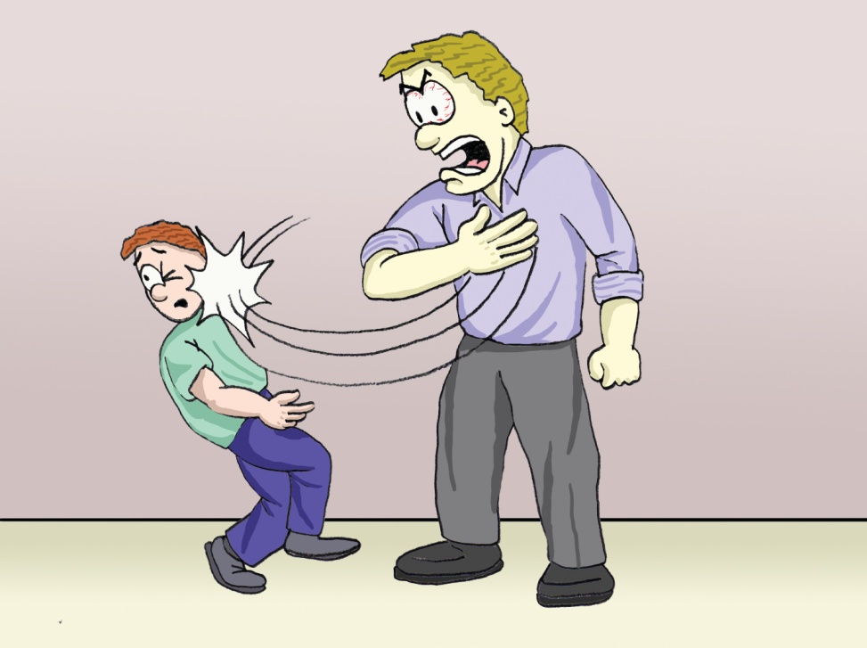

4.6. ÇÖZÜMLÜ ve ÇÖZÜMSÜZ AİLELERİN, ÇOCUKLARINA KARŞI DUYGUSAL YÖNLERİNİN KARŞILAŞITIRILMASI:

ÇA: Çözümsüz Aile - ÇOA: Çözüm Odaklı Aile

- Değer verme:
ÇA : Önceden belirlenmiş kurallara uyduğu sürece çocuğa değer verilir. ÇOA : Hiçbir koşul aranmaksızın çocuk, kendisi olarak değerlidir.
- Güven duyma:
ÇA : Otoritenin, yani ana babanın beklentilerini gerçekleştirdiği süre- ce çocuğu besler ve korurlar.
ÇOA : Sevgi ve güven ortamı söz konusudur.
- Dayanışma:
ÇA : Otoritenin isteğine uyduğu sürece çocuk desteklenir. Aksi halde dayanışma koşullara bağlıdır.
ÇOA : Destek ve dayanışma etkileşimi koşulsuzdur.
- Sorumluluk:
ÇA : Çocuğun kendi yaşamına yön verecek sorumluluk duygusu ge- liştirilemez.
ÇOA : Erken yaşlardan itibaren çocuğun sorumluluk alması sağlanır.
- Başarma:
ÇA : Çocuğa zorluklarla mücadele ederek kendi başına başarma ola- nağı verilmez.
ÇOA : Çocuğun kendi gücünü kullanarak başarmasına önem verilir.
- Mutluluk:
ÇA : Çocuğa kendi özünü gerçekleştirme, potansiyellerini geliştirme imkânı tanınmaz. Mutlu olması engellenir.
ÇOA : Çocuğun mutlu olması esas alınır.
- Maneviyat:
ÇA : Yaşamın anlam ve amacı çocuğa öğretilmez. Evren bilinci çocu- ğa verilmez. Kalıplar katı kurallar içinde çocuğa verilir.
ÇOA : Çocuğun, yaşamı ve evreni kendisinin keşfetmesine önem verilir.

SORUNLAR VE ÇÖZÜM YOLLARI:
Sorunların çözümünde en temel faktör düşünmedir. Düşünme eyle- mi, içinde bulunulan durumu anlayabilmek amacı ile yapılan aktif, amaca yönelik organize olmuş zihinsel sürece verilen addır.
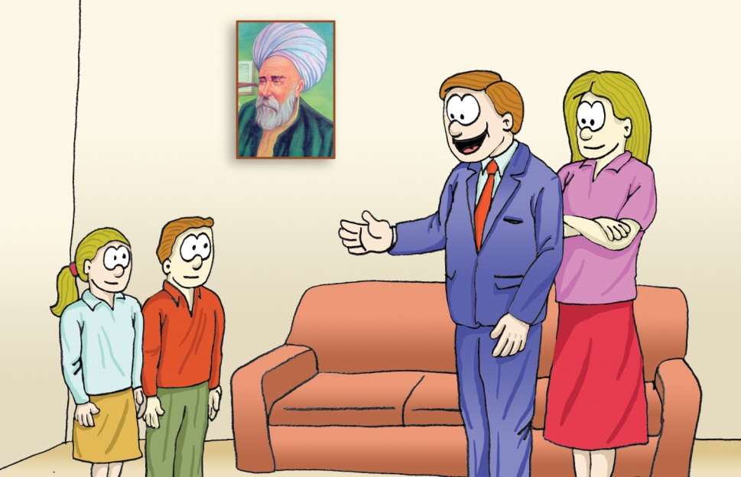
Düşünme sürecini bilinçli olarak dört alanda kullanırız:
  - Bir sorunu çözme.
  - Belirli amaçları gerçekleştirme.
  - Bilgi ve olayları anlamlandırma.
  - Karşılaştığımız kişileri daha iyi tanıma.
Bir sorunu çözerken kullandığımız ‘düşünme’ eylemi şu adımları içerir:
- Sorunun tanımı; İki şeye yanıt vermeliyiz:
  - Ulaşmak istenen sonuç nedir?
  - Sorunu açık seçik olarak nasıl ifade edebilirim?
- Değişik çözüm yollarının dökümü:
  - Sorunun kapsamı nedir? Sınırları belli midir?
  - Bu sınırlar içinde mümkün seçenekler nelerdir?
- Her çözüm yolunun avantaj ve dezavantajlarının karşılaştırılması:

- Olası seçeneklerin avantajları nelerdir?
- Olası seçeneklerin dezavantajları nelerdir?
- Gereksinim duyacağım başka bilgiler var mı?
- Değişik çözüm yollarından birine karar verme:
  - Çözüm için hangi seçenekleri uygulayacağım?
  - Bu seçenekler için hangi adımları atmalıyım?
- Seçilen çözümün işleyip işlemediğini gözlemleme:
  - Uygulanan seçenek, sorunu tümüyle hallediyor mu? Unutmayalım, büyük insanlar olmadan büyük işler başarılamaz. İnsa-
nı büyük yapan azmi ve sebatıdır. Her sorun çözülmek için vardır. Sonuç olarak, sorunları, sağlıklı ailede, birey olarak yetişmiş ve gelişmiş insan pa- radigması gözlüğü takmış proaktif insanlar çözer. Siz de;
- Etki çemberiniz içinde çalışın.
- Söz verin ve bunu yerine getirin.
- Yargılayıcı değil, yol gösterici olun.
- Eleştirici değil, çözüm odaklı olun.
- Suçlayıcı değil, bağışlayıcı olun.
- Sorun çıkarmak yerine çözüm üretici olun.
Sorunun bir parçası değil, çözümün bir parçası olun.
Problem çözücü olma: Hatay işi çözüm yolunda iken, sömürgeci takımın yeni bir fesadı ile Fransa, verdiği sözden dönerek güçlük çıkarır gibi olur. Dolmabahçe Sarayı’nda bulunan Atatürk’ün canı pek sıkılmıştı;

- Bize Park Oteli’nde bir sofra hazırlatınız, emrini verdi. Otel lokantasında bir müddet avunduktan sonra yaverine:
- Yarın sabah Adana’ya gideceğim. Bize bir tren hazırlamaları için lazım gelenlere hemen telefonla söyleyiniz, dedi.
Öfkeli idi. Biraz sonra yaverini yeniden telefona yolladı:
- Ankara’ya haber veriniz, Mareşal Fevzi Çakmak’la İsmet İnönü Eskişehir’de bize katılsınlar, dedi.
İsmet İnönü o zaman başbakan değildi. Ertesi sabah trenle yola

çıktı. Ankara’dan gelenler Eskişehir’de kendileri için hazırlanan kompartımana girdiler. Bir telâş havası vardı, “Fransa ile harbe mi tutuşacağız?” diye... Konya yolunda Londra Büyükelçimiz Fethi Okyar’dan acele bir şifre geldiğini haber verdiler. Büyükelçi, notta: “İngiliz Dışişleri Bakanı Eden beni uykudan uyandırdı. Aman Atatürk’e yazınız, Hitler’le başımız dertte, Fransa’ya ihtiyacımız var, yolculuğun durdurulmasını rica ediniz, söz veriyorum, ben Fransa’ya vaat ettiklerini yaptıracağım,” diyordu. Atatürk:
  - İstenilen olmuştur, dönelim, dedi. Sonra yanındakilere:
  - Niçin Dolmabahçe Sarayı’ndan kalkıp da Park Oteli’ne giderek bir yolculuk yaptığımı merak etmediniz. Ben Park Oteli’nin casuslarla dolu olduğunu, her yaptığımın ve söylediğimin hemen yerine yetiştirile- ceğini bilirdim. Onun için otele girmiştim. Yakınlarından biri davrandı:
  - Olur ya Paşam, Eden araya girmeseydi, Fransa da dediğinden dönmeyebilirdi. O vakit ne yapacaktınız? diye sordu. Atatürk:
  - Ha, dedi, bakın size haber vereyim. Benim Türkiye’yi Fransa ile harbe sokmaya hakkım yok. Eğer bu neticeyi almasaydım, hem Devlet Reisliği’nden, hem milletvekilliğinden çekilecektim. Hatay için hazırladı- ğımız Kuvayi Milliye’nin başına gelecektim. Cumhuriyet Hükümeti bana karşı asker yollayacaktı. Onlar da bana katılacaklardı...9

9 Adnan Nur Baykal, Mustafa Kemal Atatürk’ün Liderlik Sırları, Sistem Yayınları, 2000, İstanbul

- Bilgiye ve bilginlere saygı gösterenler, beni saymış olurlar.
(Hz. Muhammed)
- Kötü olayların kaynağı kendimizdedir. (Aristotales)
- Çiçeğin dikeni var diye üzüleceğime, dikenin çiçeği var diye sevinirdim. (Johann Goethe)
- Yarıya kadar dolu olan su testisinden söz olduğunda, iyimser:
‘yarısı dolu’; kötümser ise: ‘yarısı boş’ der. (Bernard Shaw)
- Dünkü acılar, bugünkü sevinçlerimizin kaynağıdır. (Pollock)
- Sen değiştiğinde, talihin de değişir. (Portekiz Sözü)
- Eğer elinizde bir çekiç varsa her şey gözünüze bir çivi gibi görünmeye başlar. (Abraham Muslow)
- Aklından yararlanmasını bilen için gizli bir şey yoktur.
(Hacı Bektaş-ı Veli)
- Hayatın, karşına çıkardığı müşkül hadiselere sabır ve tahammül et. Onları, hiç kimseden bilme. Ve hiç kimseye karşı kalbinde düşmanlık besleme; hiç kimseye hiddet ve şiddet gösterme. Bu suretle hareket edersen, en büyük zorlukları yenersin. Sen de, olgun insan derecesine erersin. (Hz. Ali)
- Zorluklara katlanan, kolaylıklarla karşılaşır. (Hz. Ali)
- Rüzgârın yönünü değiştiremiyorsanız, yelkenlerinizi değiştirin. (Max Depree)
- Bilgiye sahip olarak doğmadık. Öğrenmeye çalışıyor ve öğretmeyi seviyorum. (Konfüçyüs)
- Beşikten mezara kadar ilim talep ediniz.
- Bir alimin ölümü bir milletin ölümü kadar büyük bir zayidir.
- Her şey incelikten, insan kabalıktan kırılır. (Türk Atasözü)
- Dikkatle, sürekli ve nazikçe yapılan küçük şeyler, küçük değildir. İlişkilerde, küçük şeyler aslında büyük şeylerdir.

